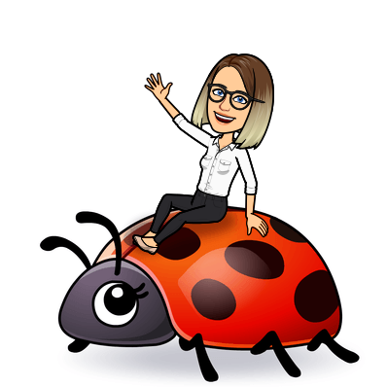
Scenariusz zajęć dla dzieci 3 letnich
12.05.2020

Temat kompleksowy: „Ruch tu wielki, dźwięków moc,
z traw na łące miękki koc.”

Temat dnia: „Biedroneczko, leć do nieba!”
Cele:
- Poznawanie ciekawostek o owadach (biedronka)
- Kształtowanie umiejętności przeliczania elementów
- Rozwijanie aktywności muzyczno-ruchowej

- Zabawa muzyczno-ruchowa „Zatańcz ze mną” /Bliżej Przedszkola/ https://www.youtube.com/watch?v=S9xKmJqsvyA

- „Jak biedronka zgubiła kropki” – opowiadanie połączone z zabawą matematyczną
z odejmowaniem bez ustalania wyniku liczbowego. Opowiadamy dziecku o przygodach biedronki, jakie spotkały ją w ciągu tygodnia:
– w poniedziałek pierwsza kropka biedronki wpadła w siano,
– we wtorek drugą wiatr porwał nad jeziorem,
– w środę trzecią zabrały kosy do zabawy,
– w czwartek czwarta wyruszyła w podróż autostopem,
– w piątek piąta wpadła do studni,
– w sobotę szóstą zabrał kotek,
– w niedzielę siódma spadła z karuzeli.

Przygotowujemy dużą sylwetę biedronki z ruchomymi kropkami (w liczbie 7). Podczas opowiadania
odejmujemy po jednej kropce zgodnie z tekstem, i wieszamy ją obok biedronki albo pod biedronką. Po odjęciu ostatniej kropki pytamy: Ile kropek miała biedronka na początku tygodnia? Ile kropek ma biedronka teraz? Dzieci przeliczają kropki lub oceniają na oko (dużo, mało, nie ma kropek).
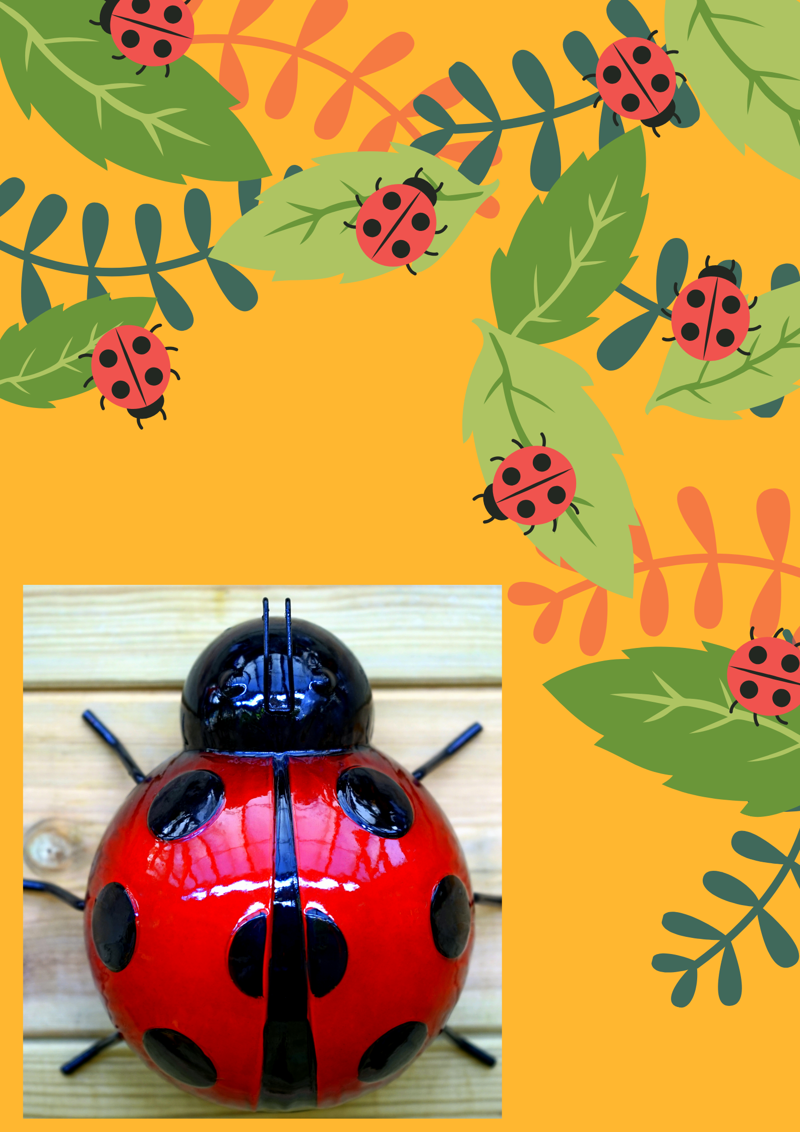

- „Biedronka” poznanie ciekawostek na temat owadów.
Kochany przedszkolaku: Czy wiesz, że:
- Biedronka używa swoich przednich nóg do czyszczenia głowy
i czułek.
- Biedronki są małe i zazwyczaj mają dość okrągły kształt. Kolor osłon skrzydeł może być żółty, pomarańczowy lub czerwony
i często ma małe czarne kropki.
- Jej ciało składa się z trzech części: głowy, klatki piersiowej
i brzucha.
- Biedronki występują prawie na całym świecie, ale szczególnie
w klimacie umiarkowanym. Często można je spotkać w lasach, ogrodach, a także w miejscach pełnych chwastów.
- Biedronka oddycha przez otwory na bokach ciała.
/fajnepodroze.pl/
„Biedroneczko leć do nieba, przynieś mi kawałek chleba” Czy i Ty Drogi Rodzicu słyszałeś w dzieciństwie tę rymowankę, kiedy tylko spotkałeś biedronkę? Wyjaśnijmy dzieciom dlaczego, kiedy byliśmy mali rodzice nauczyli nas tej krótkiej rymowanki.
- „Biedroneczki są w kropeczki” – zabawa matematyczna, przeliczanie kropek w zakresie możliwości dzieci (1-10). (kontynuacja zabawy nr 2).
Np.
- Prosimy dziecko, aby biedronka miała 4 kropki, 2 kropki itp.
- Kładziemy na biedronkę wybraną liczbę kropek i prosimy o policzenie.
- Po jednej stronie biedronki układamy np. 5 kropek a po drugiej 1 i pytamy dziecka gdzie jest więcej lub mniej.
- Połóż tyle kropek ile masz lat.
Zabawę kontynuujemy tak długo jak ma dziecko na to ochotę.
Źródło: Książka Nauczyciela Entliczek, Nowa Era
Publikacje Bliżej Przedszkola
fajnepodroze.pl
Aplikacja Canva, Bitmoji

